Ворон О.В.

ГЛЭМПИНГИ КАК ПЕРСПЕКТИВНОЕ НАПРАВЛЕНИЕ РАЗВИТИЯ СЕЛЬСКИХ ТЕРРИТОРИЙ ВОЛОГОДСКОЙ ОБЛАСТИ

Аннотация: для стимулирования экономики, поддержки малого бизнеса и улучшения качества жизни сельских территорий в Вологодской области рассматривается перспектива развития глэмпингов. Наличие живописных ландшафтов и большого количества рек и озёр в регионе, а также растущий интерес к данному направлению в туризме способствуют его продвижению.
Ключевые слова: глэмпинг, туризм, сельские территории, фактор развития, социально-экономическое развитие.

Туризм в Вологодской области является перспективным направлением развития территорий, способным внести значительный вклад в экономику региона, сохранить культурное наследие и улучшить качество жизни населения [2]. Вологодская область имеет большой потенциал для реализации различных туристических проектов, которые станут конкурентноспособными на рынке турпродуктов.
В регионе богатое культурное наследие, сохранилось большое количество памятников природы, живописные ландшафты и большое количество рек и озер. Данное сочетание позволяет создавать на территории области глэмпинги, где туристы и рекреанты могут отдохнуть от городской суеты и почувствовать единение с природой, при этом не отказываясь от комфорта [1].
Глэмпинги – это перспективное направление, которое может принести значительную пользу экономике, бизнесу и развитию сельских территорий. Директор развития туризма Минэкономразвития России Алимбек Хидзев подтверждает, что одной из важнейших задач на ближайшее время для большинства регионов остается наращивание туристической инфраструктуры для комфортных путешествий. А глэмпинги – это не просто дополнительные места размещения, которые позволяют создавать новые рабочие места и увеличивать доходы местного бюджета, они сохраняют и популяризируют уникальное культурное и природное наследие территории, способствуют развитию сопутствующей инфраструктуры и повышают привлекательность сельской местности для жизни и отдыха.
Органы власти неоднократно подчеркивали, что в Вологодской области необходимо развивать экотуризм, к тому же государство активно поддерживает это направление, предоставляя субсидии на развитие туристических объектов, включая глэмпинги, в рамках двух нацпроектов – «Малое и среднее предпринимательство» и «Туризм и индустрия гостеприимства».
Глэмпинг позволяет предложить уникальный туристический продукт, отличающийся от традиционных гостиниц и баз отдыха. Можно создавать тематические глэмпинги, ориентированные на определенную аудиторию, интегрировать их в местные культурные мероприятия, фестивали, мастер-классы. Благодаря относительно низким инвестициям и высокому спросу, глэмпинги могут быть очень рентабельными. К тому же открытие глэмпинга стимулирует развитие сопутствующих бизнесов в сельской местности: фермерские хозяйства, производящие продукты питания, ремесленные мастерские, предлагающие сувениры, транспортные компании, организующие экскурсии и трансферы.
Интерес к данному виду отдыха в последние годы значительно вырос. Эту тенденцию можно увидеть, проанализировав запросы пользователей в поисковой сети «Яндекс» (рис. 1). Для этого был выбран период с 2019 по 2024 годы, так как именно с 2019 года и начал расти интерес к глэмпингам.

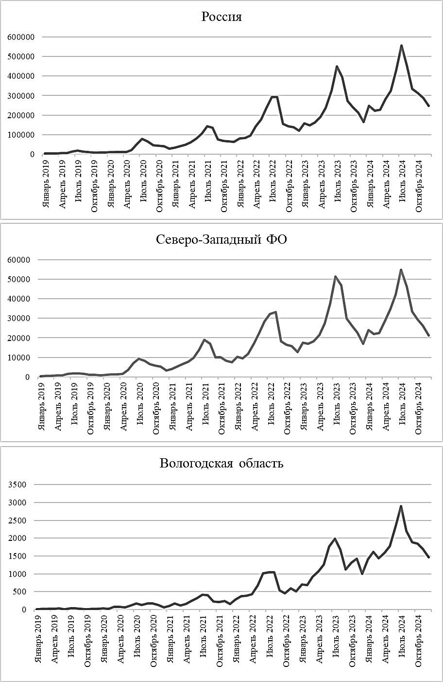
Рисунок 1 – Динамика частотности запросов «Глэмпинг», по месяцам с 01.01.2019 по 31.12.2024 на всех устройствах, число запросов [составлено автором по данным Яндекс.Вордстат ].

На общероссийском уровне наблюдается устойчивая тенденция к росту интереса к глэмпингу на протяжении всего исследуемого периода. При этом можно выделить несколько ключевых этапов:
• 2019 год: формирование начального интереса к глэмпингу. Наибольшая активность поисковых запросов приходится на летние месяцы (июнь-август), что обусловлено сезонностью отдыха.
• 2020-2021 годы: резкий скачок интереса, обусловленный, вероятно, пандемией COVID-19 и ограничениями на международные поездки. Глэмпинг стал рассматриваться как альтернативный и безопасный вид отдыха на природе. Пиковые значения приходятся на июль 2020 и 2021 годов.
• 2022-2023 годы: продолжение роста популярности глэмпинга, хотя темпы роста несколько замедляются. В этот период глэмпинг уже воспринимается как устоявшийся сегмент рынка туристических услуг. Максимальные значения достигаются в июле 2022 и 2023 годов.
• 2024 год: сохранение высокого уровня интереса к глэмпингу. Динамика повторяет сезонные колебания предыдущих лет, с пиком в летние месяцы.
Динамика запросов в СЗФО в целом повторяет общероссийскую тенденцию: рост популярности глэмпинга и выраженная сезонность.
Интерес к глэмпингу в Вологодской области также демонстрирует устойчивый рост с выраженной сезонностью. В 2024 году он достиг наивысшей точки, что свидетельствует о его растущей популярности в регионе.
В регионе развивается инфраструктура глэмпинга, что способствует росту интереса со стороны потенциальных туристов. Также Вологодская область обладает уникальными природными ресурсами, которые привлекают любителей отдыха на природе.
Но при таком интересе к данному виду отдыха мы наблюдаем невысокое предложение на рынке: на начало 2025 года в Вологодской области всего 6 глэмпингов (рис. 2). В тоже время соседние регионы уже вошли в 10-ку лидеров по их числу: Республика Карелия (18 объектов) и Ярославская область (10).

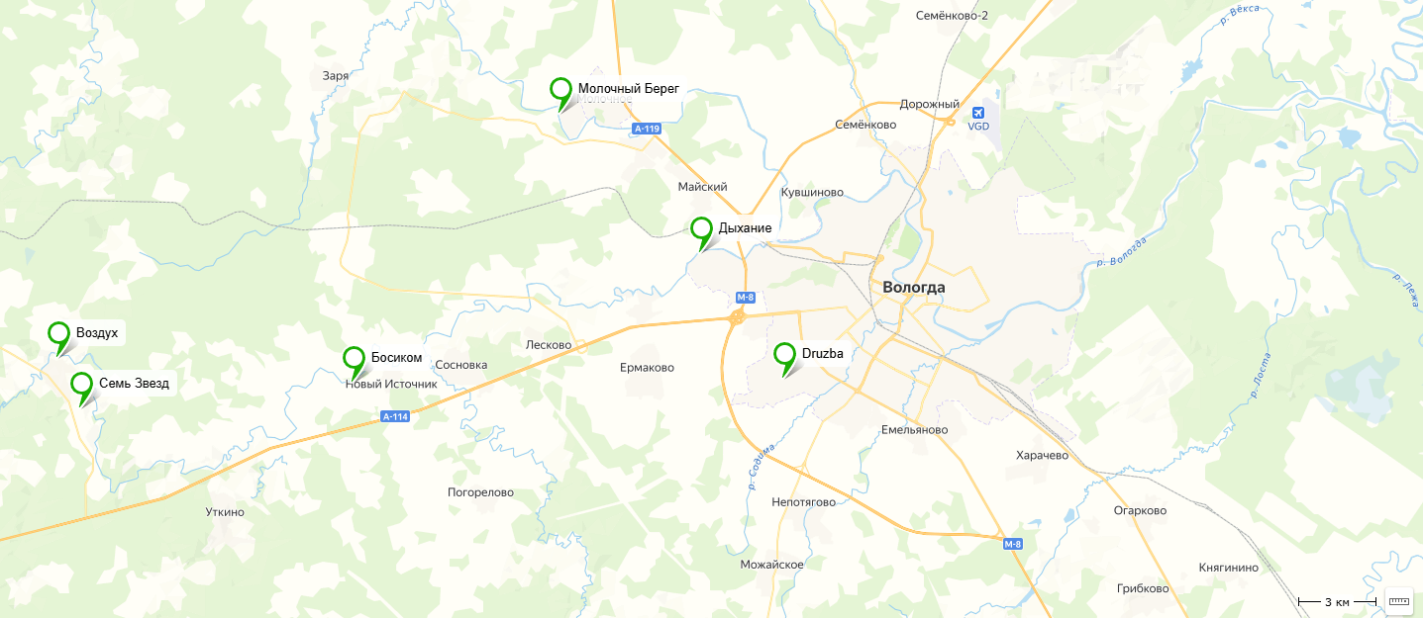
Рисунок 2 – Глэмпинги в Вологодской области [составлено автором в Яндекс.Карты].

Все глэмпинги расположены в Вологодском муниципальном округе вблизи административного центра области – г. Вологды, что объясняется высокой концентрацией населения, а соответственно и спроса, а также хорошей транспортной доступностью. На рынке распространен формат размещения в эко-домиках, дома-треугольники и дома-сферы, что позволяет принимать гостей круглый год. Большинство глэмпингов предлагают баню/купель, беседки/терассы, мангалы. Некоторые делают акцент на активном отдыхе (SUP-серфинг, прогулки на лошадях, зоны для активного отдыха) или предлагают мастер-классы.
Цены варьируются в зависимости от формата размещения, набора услуг и местоположения. В среднем, стоимость проживания на одного человека около 2500 руб/сутки. В большинстве случаев в стоимость проживания включены базовые удобства (оборудованное спальное место, кухня), а остальные услуги являются дополнительными и осуществляются за отдельную плату. Глэмпинги, как правило, рассчитаны на небольшое количество гостей, что создает атмосферу уединенности и спокойствия: в домиках могут проживать от двух до четырех гостей.
Продвижение осуществляется преимущественно в социальных сетях, а именно – «ВКонтакте». В сообществах глэмпингов активно публикуются посты, демонстрирующие ассортимент услуг, сообщаются свободные даты, обновления, акции, имеются фотографии мест размещения и близлежащих территорий. Вся информация в удобном доступе, имеются контакты для бронирования, а также можно посмотреть отзывы посетителей.
Развитие глэмпингов в Вологодской области представляет собой перспективное направление для стимулирования экономического роста, поддержки бизнеса и улучшения сельской инфраструктуры. Несмотря на растущий интерес к такому формату отдыха, предложение на рынке остается ограниченным, что указывает на значительный потенциал для новых проектов. Дальнейшее развитие глэмпингов будет способствовать созданию новых рабочих мест, привлечению туристов, увеличению доходов местных бюджетов и сохранению уникального природного и культурного наследия Вологодской области.

Исследование выполнено в соответствии с государственным заданием для ФГБУН ВолНЦ РАН по теме НИР FMGZ-2025-0012 «Структурно-технологическая трансформация региональной экономики в условиях обеспечения национальной безопасности Российской Федерации: мониторинг, регулирование и прогноз».

ЛИТЕРАТУРА
- Ворон О.В. (2024). Оценка перспектив развития видов туризма в сельской местности (на примере Вологодской области) // Вопросы территориального развития. Т. 12. № 2. DOI: 10.15838/tdi.2024.2.66.4 URL: http://vtr.isert-ran.ru/article/30187
- Туризм как фактор социально-экономического развития территорий: [монография] / Е.Г. Леонидова [и др.]; под науч. рук. Т.В. Усковой; Вологодский научный центр Российской академии наук. Вологда: ФГБУН ВолНЦ РАН, 2023. 149 с.

Ворон Ольга Викторовна, старший лаборант с высшим образованием, ФГБУН ВолНЦ РАН, (160014, г. Вологда, ул. Горького 56-а, voron.olga2022@yandex.ru).
Эксперты назвали пять факторов развития туризма в России в 2025 году – URL: https://xn--14-9kcqjffxnf3b.xn--p1ai/news/eksperty-nazvali-pyat-faktorov-razvitiya-turizma-v-rossii-v-2025-godu/
Георгий Филимонов: "Амбициозная цель — войти в лидеры по туристической привлекательности" – URL: https://tass.ru/interviews/21535261
Мода на глэмпинг: как малый бизнес продвигает внутренний экотуризм – URL: https://ria.ru/20240704/glemping-1957215152.html
Экономическая эффективность и окупаемость глэмпинга: Мифы и Реальность – URL: https://enjoy-project.ru/ekonomicheskaya-effektivnost-i-okupayemost-glempinga-mify-i-realnost
Названы регионы России с самым большим числом глэмпингов и ценами на них – URL: https://realty.rbc.ru/news/649bfcde9a794707bfbdd4b5

